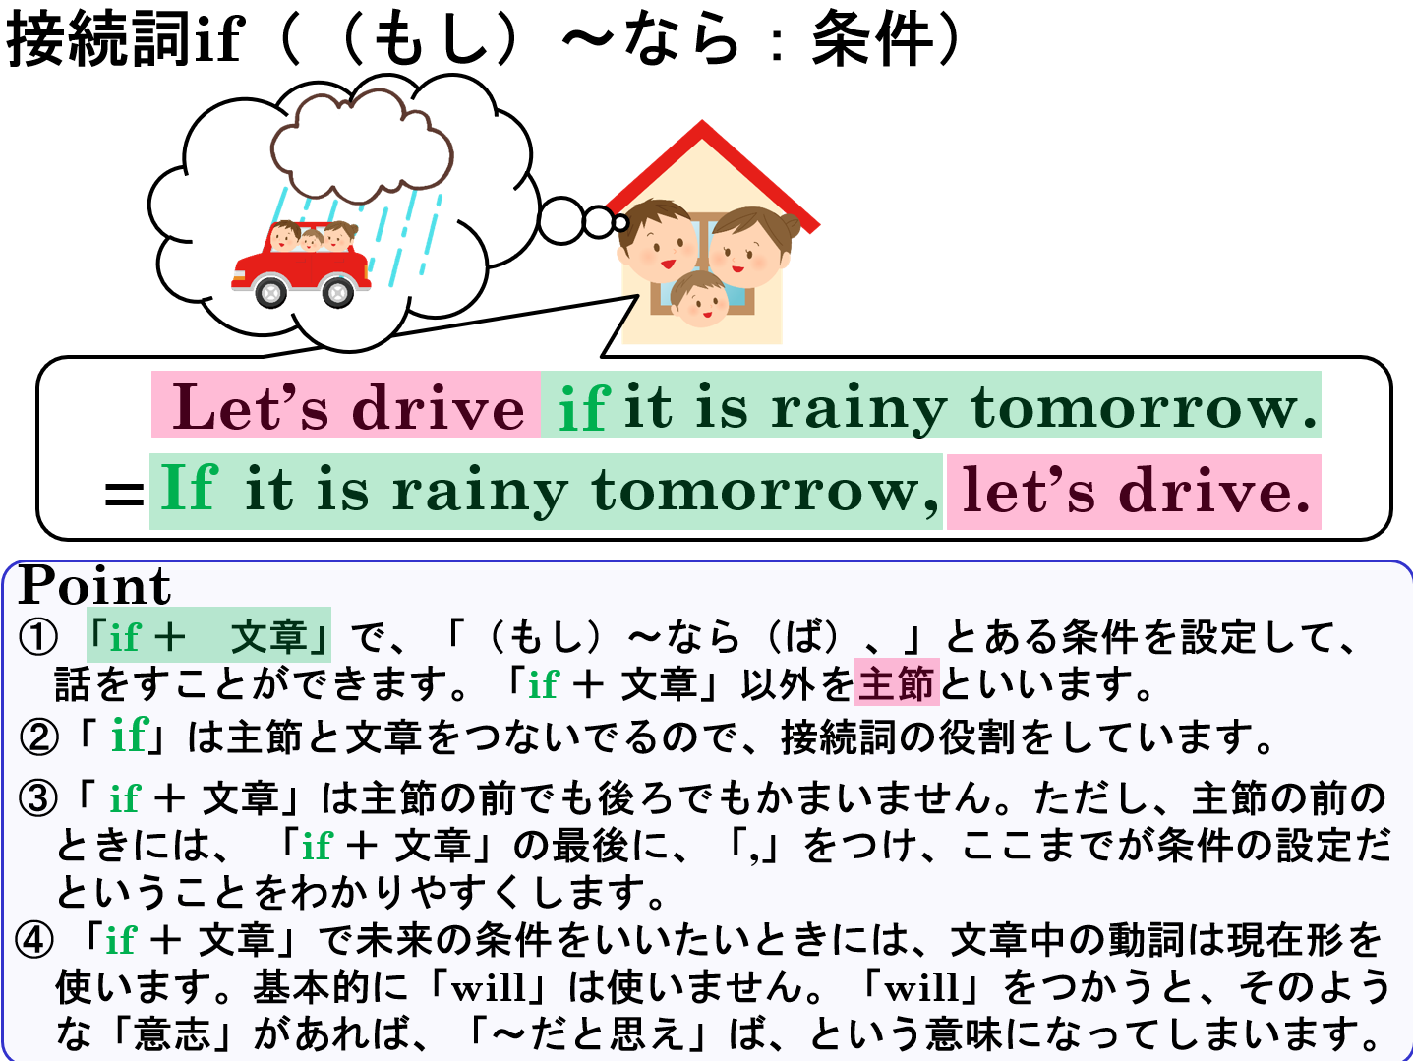

１．2つの文を、接続詞 if を使って1つの文に書き換えましょう。（※ If から始めても、途中に if を入れてもいいです。）
(1) It is hot tomorrow. We will go swimming.（明日暑いです。私たちは泳ぎに行きます。）
(2) It rains on Sunday. We will study at the library.（日曜日、雨が降ります。私たちは図書館で勉強します。）
(3) You are tired. Please take a rest in this room.（あなたは疲れています。この部屋で休んでください。）
２．次の日本語の意味を表すように( )内の英語を並び替えましょう。
(1) 一緒に勉強しようよ、もし明日暇だったらね。( study / tomorrow / if / let’s / you / together / free / are / . )
(2)もし明日晴れたら、公園でサッカーしよう。( it / tomorrow / let’s / play / soccer / if / sunny / is / , / . )
(3)僕の教科書使っていいよ、もし必要だったらね。( it / use / please / need / you / if / my textbook / . )
(4)もし喉が渇いているなら、このお茶飲みなよ。( drink / this tea / please / thirsty / if / you / are / , / . )

３．AさんとBさんの会話です。( )に入る最も適切なものを、下の選択肢ア～ウから1つずつ選びましょう。
(1) A: Dad, can I play video games now?  B: ( ), you can play for one hour. | (2) A: Is Yuki coming to the welcome party today?  B: I don’t know. ( ), I will tell you.
(3) A: I want to cook dinner, but I don’t have any vegetables.  B: ( ), I can buy some at the supermarket. | (4) A: What are your plans for the school trip to Kyoto?  B: ( ), I want to visit Kinkakuji.

ア If she comes イ If it is sunny ウ If you finish your homework エ If you need them
４．( )内から最も適切なものを選びましょう。
(1) If it ( is / will be ) cloudy tomorrow, we will play video games at Kenta’s house.
(2) I will buy some juice for you if you ( are / will be ) thirsty.
(3) If Erika ( comes / will come ) to the club activity today, let’s practice together.

１．2つの文を、接続詞 if を使って1つの文に書き換えましょう。（※ If から始めても、途中に if を入れてもいいです。）
(1) It is hot tomorrow. We will go swimming.（明日暑いです。私たちは泳ぎに行きます。）
If it is hot tomorrow, we will go swimming.
(2) It rains on Sunday. We will study at the library.（日曜日、雨が降ります。私たちは図書館で勉強します。）
If it rains on Sunday, we will study at the library.
(3) You are tired. Please take a rest in this room.（あなたは疲れています。この部屋で休んでください。）
If you are tired, please take a rest in this room.
２．次の日本語の意味を表すように( )内の英語を並び替えましょう。
(1) 一緒に勉強しようよ、もし明日暇だったらね。( study / tomorrow / if / let’s / you / together / free / are / . )
Let’s study together if you are free tomorrow.
(2)もし明日晴れたら、公園でサッカーしよう。( it / tomorrow / let’s / play / soccer / if / sunny / is / , / . )
If it is sunny tomorrow, let’s play soccer.
(3)僕の教科書使っていいよ、もし必要だったらね。( it / use / please / need / you / if / my textbook / . )
Please use my textbook if you need it.
(4)もし喉が渇いているなら、このお茶飲みなよ。( drink / this tea / please / thirsty / if / you / are / , / . )
If you are thirsty, please drink this tea.

３．AさんとBさんの会話です。( )に入る最も適切なものを、下の選択肢ア～ウから1つずつ選びましょう。
(1) A: Dad, can I play video games now?  B: ( ウ ), you can play for one hour. | (2) A: Is Yuki coming to the welcome party today?  B: I don’t know. ( ア ), I will tell you.
(3) A: I want to cook dinner, but I don’t have any vegetables.  B: ( エ ), I can buy some at the supermarket. | (4) A: What are your plans for the school trip to Kyoto?  B: ( イ ), I want to visit Kinkakuji.

ア If she comes イ If it is sunny ウ If you finish your homework エ If you need them

４．( )内から最も適切なものを選びましょう。
(1) If it ( is / will be ) cloudy tomorrow, we will play video games at Kenta’s house.
(2) I will buy some juice for you if you ( are / will be ) thirsty.
(3) If Erika ( comes / will come ) to the club activity today, let’s practice together.

